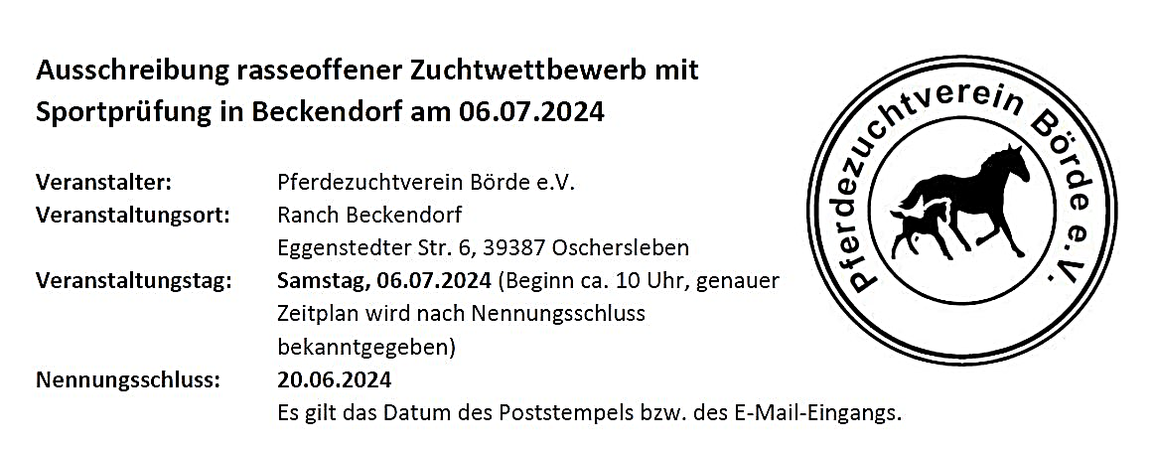

Ausschreibung und Meldebogen stehen unter folgendem Link zum Download bereit:
https://drive.google.com/.../1TryHQ1x6ERBDnAwQf...

Oder unter:

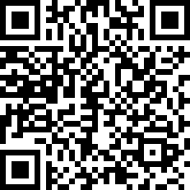

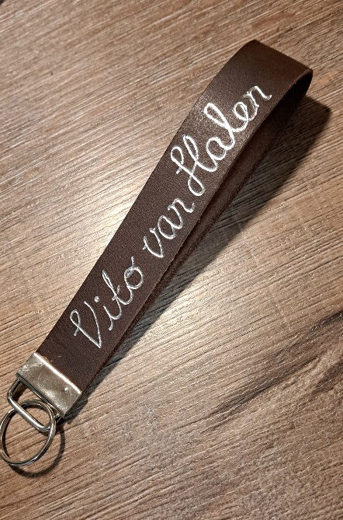
Wir freuen uns, euch ein kleines Gewinnspiel zu präsentieren: Unter allen Nennungen die bis zum 04. Mai 2024 bei uns eingehen (und auch das Startgeld bezahlt wurde) verlosen wie DREI personalisierte Schlüsselanhänger. Die Schlüssel-anhänger sind echte Handwerkskunst aus Leder.

(Die Verlosung wird durch den Vorstand des PZV Börde e.V. durchgeführt. Eine Auszahlung des Gewinns ist nicht möglich.)

